圣陶实验中学生态课堂学历案课时教案
年级___九____ 学科__物理______
授课人 |  |  | 授课班级 | 9.4、9.5 | 授课时间
学习主题 |  | 第三节 伏安法测电阻
课标要求 |  | 1、会设计伏安法测电阻的电路，能根据电路图连接电路，会用伏安法测电阻  2、了解特殊方法测电阻，尝试用发散思维和创新思维设计测电阻的方法
学习目标 |  | 1、知道用电流表和电压表测电阻的原理。  2、会同时使用电流表和电压表测量导体的电阻。  3、了解灯丝电阻的特性。
评价任务 |  | 评价任务一:物理同步检测的基础知识  评价任务二:学力案上的达标检测
学法建议 |  | 实验法、观察法.
课  后  检  测 | A | 物理课后的动手动脑学物理的相关练习题
 | B | 物理同步基础训练上的能力提升
学后反思 |  | 在本节课的教学设计中本人还不断引领学生去分析思考问题。从欧姆定律引入测电阻的原理，从原理引入方法，从方法引入电路图，从电路图引入仪器，从测量步骤引入数据记录，从数据记录引入如何减少误差。这样条理清楚便于学生理解，也充分地培养了学生的逻辑能力。

圣陶实验中学（ 九）年级（ 物理 ）学科学力案
（注：学习力包括学习动力、学习态度、学习方法、学习效率、创新思维、创造能力）
编号 | 18 | 使用时间 | 2020.11 | 星期 |  | 主备人 |  | 审核人
班级 |  | 小组 |  | 学生姓名 |  | 学生评价 |  | 课型
课题：第十七章 第三节电阻的测量
要求 | 学 习 内 容
环节  一：  导学  目标  导学  精准  清单 | 必备知识：  1、进一步练习巩固电流表、电压表、滑动变阻器的用法  2、通过滑动变阻器的使用，进一步理解滑动变阻器在电路中的作用  关键能力：  1、会设计伏安法测电阻的电路，能根据电路图连接电路，会用伏安法测电阻  2、了解特殊方法测电阻，尝试用发散思维和创新思维设计测电阻的方法  学科素养：  1、领悟科学探究方法，发展科学探究能力，能够提出问题、形成假设，并通过科学方法检验求证、得出结论  核心价值：  1、在实验探究过程中主动探索，交流合作精神的培养  2、培养学生实事求是的科学态度，刻苦钻研的科学精神，勇于吸收经验教训，养成良好的学习习惯
环节  二：  预学  情景  导入  问题  引领 | 问题1：欧姆定律内容：  问题2：欧姆定律公式：  推导式： ，  如何才能用伏安法测定值电阻的阻值?
环节  三：  互学  需求  合作  思维  主导 | 问题1：实验原理：  实验目的：  问题2：实验电路：  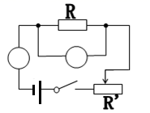  根据电路图把实物图连接起来  在圆圈中标出电流表和电压表的符号  实验器材：  ， ， ， ， ， ，
环节  四：  展学  共解  疑难  展示  成果 | 学习成果:  实验表格：  实验序号 电压U/V 电流I/A 电阻R/Ω 平均值R均/Ω  1  2  3  数据分析与处理：  实验交流（注意事项、故障处理）：
环节  五：  拓学  情景  拓展  知识  升华 | 学习设计1:测量小灯泡的电阻  在上述实验中，如果将定值电阻换成小灯泡，用同样的方法测小灯泡的电阻。根据下表数据分析，回答以下问题：  实验序号 1 2 3 4 5 6 7  发光情况 明亮 不很亮 不亮 较暗 微光 熄灭 熄灭  电压U/V 2.5 2.1 1.7 1.3 0.9 0.5 0.1  电流I/A 0.28 0.26 0.24 0.21 0.19 0.16 0.05  电阻R/Ω 8.9 8.1 7.1 6.2 4.7 3.1 2  数据分析与处理：  （1）每次测出的电阻值相同的吗？有什么规律？你能分析其中的原因吗？  （2） （填“能”或“不能”）对不同情况下的电阻计算平均值，以得到灯丝更为准确的电阻值。
环节  六：  评学  构建  体系  目标  反馈 | 1、课堂小结：  达标检测：  01 基础题  知识点1 测量定值电阻的阻值 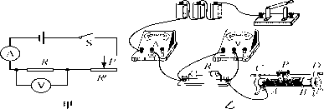  1．小明在“用伏安法测量某定值电阻R的阻值”的实验中：  (1)请你按照图甲所示的电路图，以笔画线代替导线，将图乙小明未连接好的电路连接完整．  (2)实验前，为保护电路，滑动变阻器的滑片应置于____(填“A”或“B”)端．  (3)闭合开关，移动滑动变阻器滑片P，发现电压表始终无示数，电流表有示数，其原因可能是____．  A．滑动变阻器断路 B．R断路 C．R短路  (4)排除故障后，当电压表的示数如图丙所示时，电流表的示数如图丁所示，则通过定值电阻的电流大小为____A，它的阻值是___Ω.  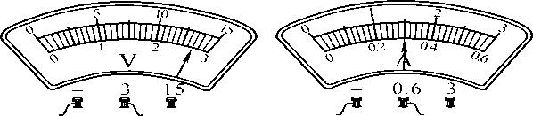  丙 丁  (5)通常情况下要进行多次测量并取平均值，其目的是__ _．  2．伏安法测电阻实验中，滑动变阻器不能起到的作用是( )  A．改变待测电阻两端的电压 B．改变电路中的电流  C．保护电路 D．改变待测电阻的阻值  3．在“伏安法测电阻”的实验中，若电源电压为15 V，被测电阻阻值约为80 Ω，实验中，电流表有“0～0.6 A”“0～3 A”两个量程，电压表有“0～3 V”“0～15 V”两个量程．为了减小因电表的量程选择而引起的误差，电压表应选用__ __量程，电流表应选用__ _量程．  知识点2 测量小灯泡的阻值  4．(吕梁汾阳市期末)在“测定小灯泡的电阻”实验中，实验小组用三节干电池做电源，小灯泡电阻约为10 Ω，所设计的电路图如图甲所示．  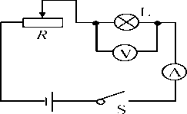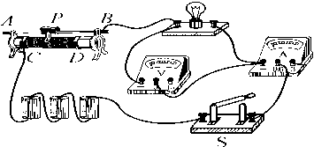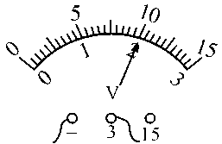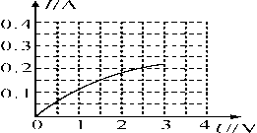  甲 乙 丙 丁  (1)在连接电路时，开关应处于__断开__状态，电流表的量程应选0～____A.  (2)闭合开关前，图乙中滑动变阻器的滑片P应位于____(填“A”或“B”)端．  (3)实验时闭合开关，移动滑片P到某一点时，电压表示数如图丙所示，为____V.  (4)实验中移动滑片P，记下多组对应的电压表和电流表的示数，并绘制成如图丁所示的I－U图象．根据图象信息可知，当电压是2.5 V时，小灯泡的电阻为____Ω，实验中发现小灯泡的电阻随____而变化．  02 中档题  5．在“测量小灯泡电阻”实验中，某同学连接好电路并闭合开关后，发现小灯泡不亮，但电流表有示数．接下来应进行的操作是( )  A．更换小灯泡 B．更换电源  C．检查电路是否断路 D．移动滑动变阻器滑片，观察小灯泡是否发光  6．在用“伏安法测电阻”的实验中，有两位同学分别选用定值电阻和小灯泡为测量对象，在处理实验数据时，画出定值电阻和小灯泡的U－I图象，分别如图甲、乙所示，则对于图象的分析，以下说法错误的是( )  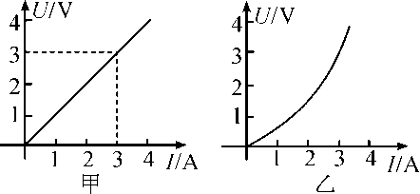  A．由甲图可知，定值电阻的阻值为1 Ω  B．由甲图可知，定值电阻的阻值不随它两端的电压和通过它的电流改变而改变  C．由乙图可知，小灯泡的电阻跟灯丝的温度有关  D．为了减小误差，应该用多次测量取平均值的方法测定小灯泡的电阻  7．为测量一定值电阻的阻值，某同学设计并连接了如图所示电路，所用的电源是两节干电池．请指出该同学在电路设计和连接上存在的两个问题：①__ __；②__ __．  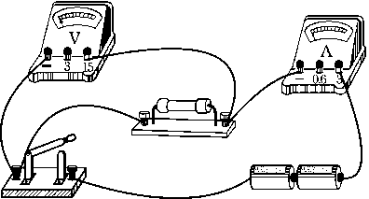  8．小磊在“测量小灯泡电阻”的实验中连接了如图甲所示的电路，所用小灯泡上标有“2.5 V”的字样．  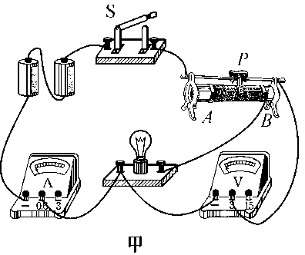  (1)小磊连好电路后，在检查电路时发现有一根导线连接错误，请在错误的导线上打“×”，并画出正确的导线．  (2)电压表连接正确后，小磊闭合开关进行“试触”，就发现电压表几乎摆到最大刻度，灯泡很亮，他赶紧移动滑动变阻器的滑片，发现电压示数无变化，原因是__  (3)另外一组同学用相同器材和电路图也做这个实验时，由于接线错误，根据测量的数据绘出的I－U图象如图乙所示．你认为错误的原因可能是__ ____．  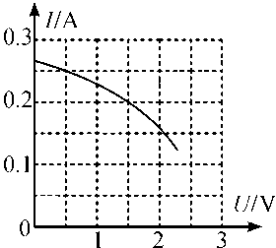  乙
学后反思：

教是为了不教 学是为了会学
学习过程设计
- 预学（情景导入 问题引领）
前面我们学过关于电学的三个物理量分别是电压、电流、电阻。同学们请想法如何测出某一导体的电阻？需要知道什么？需要用到哪些器材？
- 互学（需求合作 思维主导）
1．引导学生分组设计实验步骤。
2．实验时，有哪些注意事项？以填空的形式多媒体课件展示：
（1）连接电路时，开关应处于 状态；
（2）滑动变阻器的滑片处于阻值 位置；
（3）注意认清电压表、电流表的 接线柱；
（4）选用两节电池，电压表量程选 V,电流表量程选 A。
- 展学（共解疑难 展示成果）
- 拓学（情景拓展 知识升华）
1、我们看自己表格中实验数据，再结合其他组的数据，发现了什么问题？
电压减小，电阻 ；电阻随电压的增大 ；看自己数据是不是这样？
2、出现这种情况的原因是什么？结合实验数据和实验现象来思考，说明灯丝的电阻可能与 有关；
3、结论： ，其电阻增大。
- 评学（构建体系 目标反馈）
见学力案上的相关练习

